ПРИЛОЖЕНИЕ 1
Утверждено
решением Совета депутатов
МО «Колгуевский сельсовет» НАО
от 28.09.2013. № 4

ПОЛОЖЕНИЕ
«О ГЕРБЕ МУНИЦИПАЛЬНОГО ОБРАЗОВАНИЯ
«КОЛГУЕВСКИЙ СЕЛЬСОВЕТ»
НЕНЕЦКОГО АВТОНОМНОГО ОКРУГА»

Настоящим положением устанавливается описание, обоснование и порядок использования герба муниципального образования «Колгуевский сельсовет» Ненецкого автономного округа.

- Общие положения

1.1. Герб муниципального образования «Колгуевский сельсовет» Ненецкого автономного округа (далее – герб Колгуевского сельсовета) является официальным символом Колгуевского сельсовета.
1.2. Герб Колгуевского сельсовета отражает исторические, культурные, социально-экономические, национальные и иные местные традиции.
1.3. Положение о гербе Колгуевского сельсовета с приложениями на бумажных носителях и электронном носителе хранятся в архиве Колгуевского сельсовета и доступно для ознакомления всем заинтересованным лицам.
1.4. Герб Колгуевского сельсовета подлежит государственной регистрации в порядке, установленном федеральным законодательством и законодательством Ненецкого автономного округа.

- Геральдическое описание и обоснование символики герба
Колгуевского сельсовета

2.1. Геральдическое описание герба Колгуевского сельсовета:
«В лазоревом поле - шар-безант, разбитый на двенадцать волнистых клиньев (одним вверх), попеременно лазоревых и серебряных, причем первый и три последних лазоревых клина - уже, а серебряные клинья - шире прочих; серебряные клинья обременены пурпурными фигурами в виде трех соединенных (одно и два) вольных малых стропил, обращенных вершинами к сердцу щита; тогда как нижний клин продлён черным цветом за пределы шара-безанта до края щита».
2.2. Герб Колгуевского сельсовета может воспроизводиться в многоцветном и одноцветном равно допустимом варианте. Герб Колгуевского сельсовета в одноцветном варианте может воспроизводиться условной штриховкой для обозначения цветов (шафировкой).
2.3. Герб Колгуевского сельсовета, в соответствии с Методическими рекомендациями по разработке и использованию официальных символов муниципальных образований (Раздел 2, Глава VIII, п.п. 45-46), утвержденными Геральдическим советом при Президенте Российской Федерации 28.06.2006 года, может воспроизводиться со статусной короной установленного образца.
2.4. Рисунки герба Колгуевского сельсовета приводятся в приложениях 1-6 к настоящему Положению, являющихся неотъемлемыми частями настоящего Положения.
2.5. Обоснование символики герба Колгуевского сельсовета.
Остров Колгуев, составляющий всю территорию Колгуевского сельсовета и давшего ему свое имя, имеет форму близкую к кругу. Круг (безант) в гербе сельсовета – аллегория его территории.
Волнистые клинья, сходящиеся к центру круга – аллегория холмисто-грядового рельефа в центральной части острова. Доминирующими формами рельефа острова являются долины рек, радиально расходящиеся от центра к берегам острова.
Остров был открыт поморами в XIII-XIV веках. Длительное время оставался необитаемым. Первые ненцы появились на острове в начале XIX века. Традиционными видами хозяйственной деятельности населения острова являются оленеводство, морской зверобойный промысел, охота, рыбная ловля. В настоящее время оленье стадо составляет около 6000 голов. Это символически отражено в гербе сельсовета следами оленей.
Черные капли – символ открытого в 1982 г. в восточной части острова Песчаноозерского нефтяного месторождения, на котором в 1987 г. началась опытно-промышленная добыча нефти. Одновременно начато поисково-разведочное бурение на других структурах. Добытая нефть вывозится танкерами в города Мурманск и Архангельск.
Лазурь – символ возвышенных устремлений, искренности, преданности, возрождения.
Серебро – символ чистоты, открытости, божественной мудрости, примирения.
Пурпур - символ славы, власти, древности происхождения, достоинства.
Черный цвет символизирует благоразумие, мудрость, скромность, честность.
2.6. Авторская группа:
идея герба: Константин Моченов (Химки);
художник и компьютерный дизайн: Оксана Афанасьева (Москва);
обоснование символики: Вячеслав Мишин (Химки).

3. Порядок воспроизведения и размещения герба
Колгуевского сельсовета.

3.1. Воспроизведение герба Колгуевского сельсовета, независимо от его размеров и техники исполнения, должно точно соответствовать геральдическому описанию, приведенному в пункте 2.1, настоящего Положения.
3.2. Порядок размещения Государственного герба Российской Федерации, герба Ненецкого автономного округа, герба Колгуевского сельсовета и иных гербов производится в соответствии с законодательством Российской Федерации и законодательством Ненецкого автономного округа, регулирующим правоотношения в сфере геральдического обеспечения.
3.3. При одновременном размещении Государственного герба Российской Федерации (или герба Ненецкого автономного округа) и герба Колгуевского сельсовета (2) герб Колгуевского сельсовета располагается справа (расположение гербов 1–2).
3.4. При одновременном размещении Государственного герба Российской Федерации (1), герба Ненецкого автономного округа (2) и герба Колгуевского сельсовета (3), Государственный герб Российской Федерации располагается в центре; слева от Государственного герба Российской Федерации располагается герб Ненецкого автономного округа, справа от Государственного герба Российской Федерации располагается герб Колгуевского сельсовета (размещение гербов: 2-1-3).
3.5. При одновременном размещении четного числа гербов (например, 8-ми), Государственный герб Российской Федерации (1) располагается левее центра; справа от Государственного герба Российской Федерации располагается герб Ненецкого автономного округа (2), слева от Государственного герба Российской Федерации располагается герб (3), справа от герба Ненецкого автономного округа располагается герб Колгуевского сельсовета (4). Гербы иных муниципальных образований, эмблемы, геральдические знаки общественных объединений, предприятий, учреждений или организаций располагаются далее поочередно слева и справа в порядке ранжирования (размещение гербов: 7-5-3-1-2-4-6-8).
3.6. При одновременном размещении нечетного числа гербов (например, 7-ми), Государственный герб Российской Федерации (1) располагается в центре; слева от Государственного герба Российской Федерации располагается герб Ненецкого автономного округа (2), справа от Государственного герба Российской Федерации располагается герб (3), слева от герба Ненецкого автономного округа располагается герб Колгуевского сельсовета (4). Гербы иных муниципальных образований, эмблемы, геральдические знаки общественных объединений, предприятий, учреждений или организаций располагаются далее поочередно справа и слева в порядке ранжирования (расположение гербов: 6-4-2-1-3-5-7).
3.7. Расположение гербов, установленное в пунктах 3.3. – 3.6, указано «от зрителя».
3.8. При одновременном размещении Государственного герба Российской Федерации, герба Ненецкого автономного округа, гербов иных субъектов Российской Федерации, герба, герба Колгуевского сельсовета размер герба Колгуевского сельсовета не может превышать размеры других гербов.
3.9. При одновременном размещении Государственного герба Российской Федерации, герба Ненецкого автономного округа, гербов иных субъектов Российской Федерации, герба, герба Колгуевского сельсовета высота размещения герба Колгуевского сельсовета не может превышать высоту размещения других гербов.
3.10. При одновременном размещении Государственного герба Российской Федерации, герба Ненецкого автономного округа, гербов иных субъектов Российской Федерации, герба, герба Колгуевского сельсовета гербы должны быть выполнены в единой технике.
3.11. Порядок изготовления, хранения и уничтожения бланков, печатей и иных носителей изображения герба Колгуевского сельсовета устанавливается администрацией Колгуевского сельсовета.

4. Порядок использования герба Колгуевского сельсовета

4.1. Герб Колгуевского сельсовета в многоцветном варианте размещается:
1) на вывесках, фасадах зданий органов местного самоуправления; муниципальных предприятий и учреждений Колгуевского сельсовета;
2) в залах заседаний органов местного самоуправления Колгуевского сельсовета;
3) в кабинетах главы Колгуевского сельсовета выборных должностных лиц местного самоуправления Колгуевского сельсовета; должностного лица, исполняющего полномочия главы местной администрации (далее – главы администрации) Колгуевского сельсовета.
4.2. Герб Колгуевского сельсовета в многоцветном варианте может размещаться:
1) в кабинетах заместителей главы администрации Колгуевского сельсовета, руководителей органов администрации Колгуевского сельсовета; руководителей муниципальных предприятий, учреждений и организаций, находящихся в муниципальной собственности;
2) на официальных сайтах органов местного самоуправления Колгуевского сельсовета в сети Интернет;
3) на пассажирском и ином видах транспорта, предназначенных для обслуживания населения Колгуевского сельсовета;
4) в заставках местных телевизионных программ;
5) на форме спортивных команд и отдельных спортсменов, представляющих Колгуевский сельсовет;
6) на стелах, указателях, знаках, обозначающих границу Колгуевского сельсовета при въезде и выезде с территории Колгуевского сельсовета.
4.3. Герб Колгуевского сельсовета (в многоцветном или одноцветном вариантах) может воспроизводиться на бланках:
1) Главы Колгуевского сельсовета;
2) Главы администрации Колгуевского сельсовета;
3) администрации Колгуевского сельсовета;
4) Совета депутатов Колгуевского сельсовета;
5) депутатов Колгуевского сельсовета;
6) контрольного органа Колгуевского сельсовета;
7) иных органов местного самоуправления Колгуевского сельсовета, предусмотренных уставом Колгуевского сельсовета:
8) должностных лиц органов местного самоуправления Колгуевского сельсовета;
9) муниципальных правовых актов;
10) удостоверений лиц, осуществляющих службу на должностях в органах местного самоуправления, депутатов Совета депутатов Колгуевского сельсовета; служащих (работников) предприятий, учреждений и организаций, находящихся в муниципальной собственности;
11) удостоверений к знакам различия, знакам отличия, установленных муниципальными правовыми актами;
4.4 Герб Колгуевского сельсовета (в многоцветном или одноцветном вариантах) может воспроизводиться:
1) на знаках различия, знаках отличия, установленных муниципальными правовыми актами Совета депутатов Колгуевского сельсовета;
2) на визитных карточках лиц, осуществляющих службу на должностях в органах местного самоуправления, депутатов Совета депутатов Колгуевского сельсовета; служащих (работников) муниципальных предприятий, учреждений и организаций Колгуевского сельсовета;
3) на официальных периодических печатных изданиях, учредителями которых являются органы местного самоуправления Колгуевского сельсовета, предприятия, учреждения и организации, находящиеся в муниципальной собственности Колгуевского сельсовета.
4) на конвертах, открытках, приглашениях, календарях, а также на представительской продукции (значки, вымпелы, буклеты и иная продукция) органов местного самоуправления и муниципальных органов Колгуевского сельсовета;
4.5. Герб Колгуевского сельсовета (в многоцветном или одноцветном варианте) может быть использован в качестве геральдической основы для разработки знаков различия, знаков отличия Колгуевского сельсовета.
4.6. Многоцветное воспроизведение герба Колгуевского сельсовета может использоваться при проведении:
1) протокольных мероприятий;
2) торжественных мероприятий, церемоний с участием должностных лиц органов государственной власти Ненецкого автономного округа и государственных органов Ненецкого автономного округа, главы Колгуевского сельсовета, официальных представителей Колгуевского сельсовета;
3) иных официальных мероприятий.
4.7. Изображение герба Колгуевского сельсовета в одноцветном варианте помещается на гербовых печатях органов местного самоуправления; предприятий, учреждений и организаций, находящихся в муниципальной собственности Колгуевского сельсовета.
4.8. Использование герба Колгуевского сельсовета или его воспроизведение в случаях, не предусмотренных пунктами 4.1. – 4.7. настоящего Положения, является неофициальным использованием герба Колгуевского сельсовета.
4.9. Использование герба Колгуевского сельсовета или его воспроизведение в случаях, не предусмотренных пунктами 4.1. – 4.7. настоящего Положения, осуществляется по согласованию с администрацией Колгуевского сельсовета, в порядке, установленном решением Совета депутатов Колгуевского сельсовета.

5. Контроль и ответственность за нарушение настоящего Положения

5.1. Контроль соблюдения установленных настоящим Положением норм возлагается на администрацию Колгуевского сельсовета.
5.2. Ответственность за искажение герба или его изображения, установленного настоящим Положением, несет исполнитель допущенных искажений.
5.3. Нарушениями норм воспроизведения и использования герба Колгуевского сельсовета являются:
1) использование герба Колгуевского сельсовета в качестве геральдической основы гербов и флагов общественных объединений, муниципальных унитарных предприятий, муниципальных учреждений, организаций, независимо от их организационно-правовой формы;
2) использование герба Колгуевского сельсовета в качестве средства визуальной идентификации и рекламы товаров, работ и услуг, если реклама этих товаров, работ и услуг запрещена или ограничена в соответствии с законодательством Российской Федерации.
3) искажение рисунка герба Колгуевского сельсовета, установленного в пункте 2.1. части 2 настоящего Положения;
4) использование герба Колгуевского сельсовета или его воспроизведение с нарушением норм, установленных настоящим Положением;
5) воспроизведение герба Колгуевского сельсовета с искажением или изменением композиции или цветов, выходящим за пределы геральдически допустимого;
6) надругательство над гербом Колгуевского сельсовета или его воспроизведением, в том числе путем нанесения надписей, рисунков оскорбительного содержания, использования в оскорбляющем нравственность качестве;
7) умышленное повреждение герба Колгуевского сельсовета.
5.4. Производство по делам об административных правонарушениях, предусмотренных пунктом 5.3, осуществляется в порядке, установленном Кодексом Российской Федерации об административных правонарушениях и Законами Ненецкого автономного округа.

6. Заключительные положения

6.1. Внесение в композицию герба Колгуевского сельсовета каких-либо изменений допустимо в соответствии с законодательством, регулирующим правоотношения в сфере геральдического обеспечения.
6.2. Права на использование герба Колгуевского сельсовета, с момента установления его Советом депутатов Колгуевского сельсовета в качестве официального символа Колгуевского сельсовета, принадлежат органам местного самоуправления Колгуевского сельсовета.
6.3. Герб Колгуевского сельсовета, с момента установления его Советом депутатов Колгуевского сельсовета в качестве официального символа Колгуевского сельсовета, согласно части 4 Гражданского кодекса Российской Федерации, авторским правом не охраняется.
6.4. Настоящее Положение вступает в силу со дня его официального опубликования.

Приложения:
- Многоцветный рисунок герба Колгуевского сельсовета.
- Одноцветный рисунок герба Колгуевского сельсовета.
- Одноцветный рисунок герба Колгуевского сельсовета, выполненный с условной штриховкой для обозначения цвета.
- Многоцветный рисунок герба Колгуевского сельсовета с короной.
- Одноцветный рисунок герба Колгуевского сельсовета с короной.
- Одноцветный рисунок герба Колгуевского сельсовета с короной, выполненный с условной штриховкой для обозначения цвета.

Глава МО
«Колгуевский сельсовет» НАО Н.Я. Майков

ПРИЛОЖЕНИЕ 1
к Положению 1 «О гербе
муниципального образования
«Колгуевский сельсовет»
Ненецкого автономного округа»
от «29» августа 2013 г. № 4

МНОГОЦВЕТНЫЙ РИСУНОК ГЕРБА
МУНИЦИПАЛЬНОГО ОБРАЗОВАНИЯ
«КОЛГУЕВСКИЙ СЕЛЬСОВЕТ»
НЕНЕЦКОГО АВТОНОМНОГО ОКРУГА
(гербовый щит)


ПРИЛОЖЕНИЕ 2
к Положению 1 «О гербе
муниципального образования
«Колгуевский сельсовет»
Ненецкого автономного округа»
от «29» августа 2013 г. № 4

ОДНОЦВЕТНЫЙ КОНТУРНЫЙ РИСУНОК ГЕРБА
МУНИЦИПАЛЬНОГО ОБРАЗОВАНИЯ
«КОЛГУЕВСКИЙ СЕЛЬСОВЕТ»
НЕНЕЦКОГО АВТОНОМНОГО ОКРУГА
(гербовый щит)
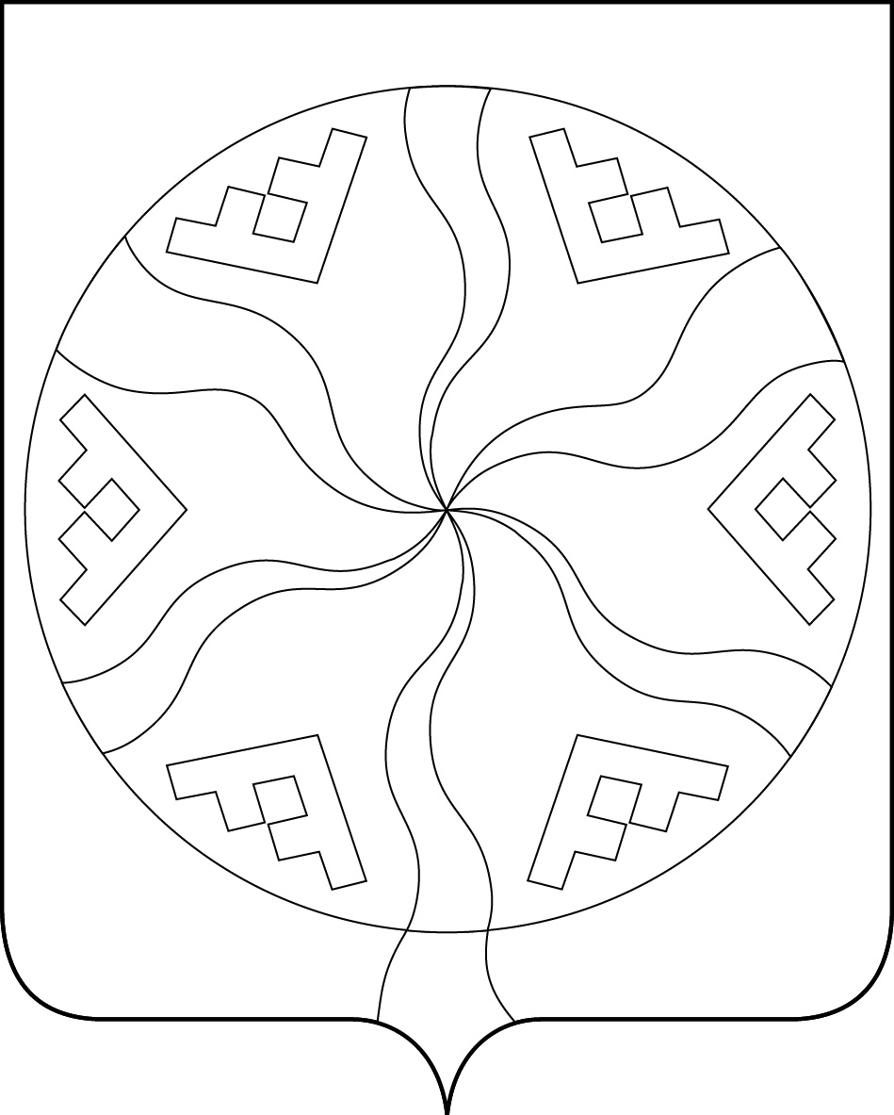

ПРИЛОЖЕНИЕ 3
к Положению 1 «О гербе
муниципального образования
«Колгуевский сельсовет»
Ненецкого автономного округа»
от «29» августа 2013 г. № 4

ОДНОЦВЕТНЫЙ КОНТУРНЫЙ РИСУНОК С УСЛОВНОЙ
ШТРИХОВКОЙ ДЛЯ ОБОЗНАЧЕНИЯ ЦВЕТА ГЕРБА
МУНИЦИПАЛЬНОГО ОБРАЗОВАНИЯ
«КОЛГУЕВСКИЙ СЕЛЬСОВЕТ»
НЕНЕЦКОГО АВТОНОМНОГО ОКРУГА
(гербовый щит)
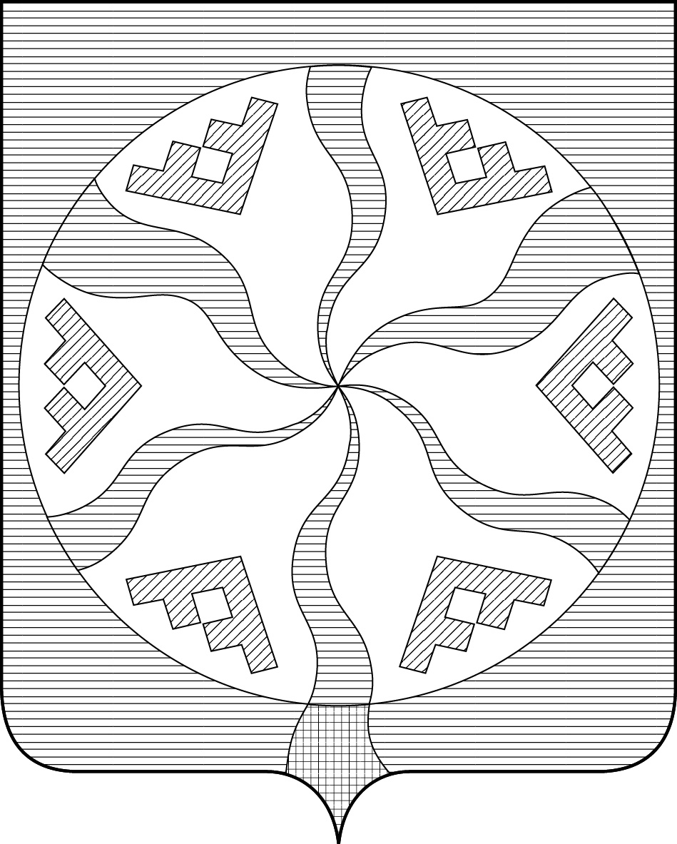

ПРИЛОЖЕНИЕ 4
к Положению 1 «О гербе
муниципального образования
«Колгуевский сельсовет»
Ненецкого автономного округа»
от «29» августа 2013 г. № 4

МНОГОЦВЕТНЫЙ РИСУНОК ГЕРБА
МУНИЦИПАЛЬНОГО ОБРАЗОВАНИЯ
«КОЛГУЕВСКИЙ СЕЛЬСОВЕТ»
НЕНЕЦКОГО АВТОНОМНОГО ОКРУГА
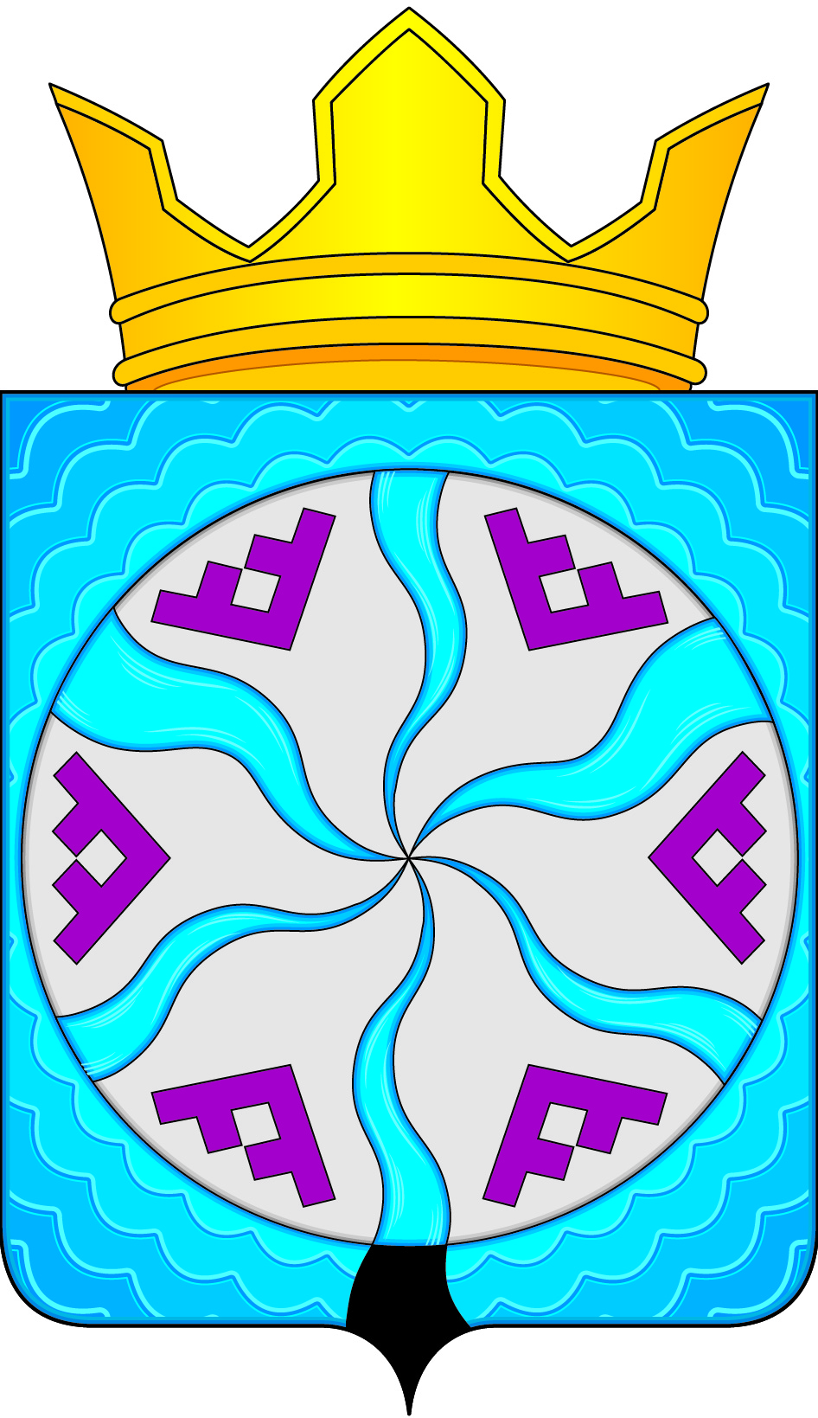

ПРИЛОЖЕНИЕ 5
к Положению 1 «О гербе
муниципального образования
«Колгуевский сельсовет»
Ненецкого автономного округа»
от «29» августа 2013 г. № 4

ОДНОЦВЕТНЫЙ КОНТУРНЫЙ РИСУНОК ГЕРБА
МУНИЦИПАЛЬНОГО ОБРАЗОВАНИЯ
«КОЛГУЕВСКИЙ СЕЛЬСОВЕТ»
НЕНЕЦКОГО АВТОНОМНОГО ОКРУГА
(коронованный щит)
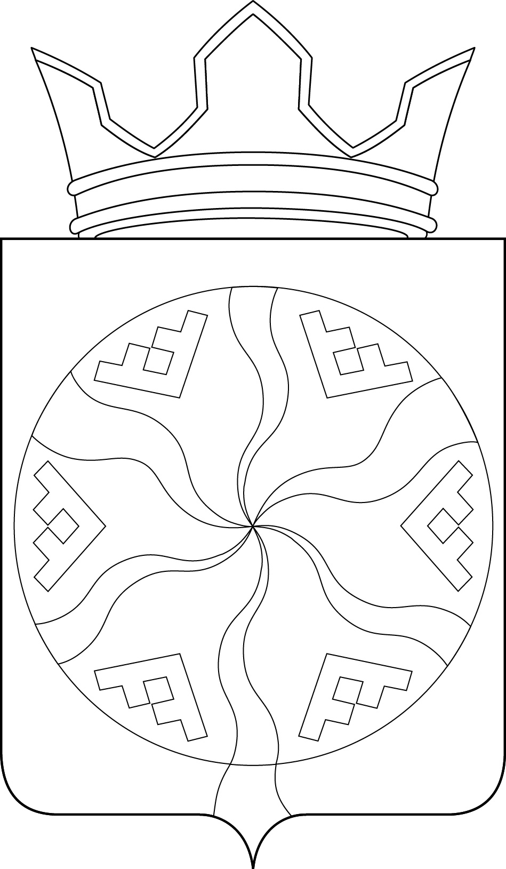

ПРИЛОЖЕНИЕ 6
к Положению 1 «О гербе
муниципального образования
«Колгуевский сельсовет»
Ненецкого автономного округа»
от «29» августа 2013 г. № 4

ОДНОЦВЕТНЫЙ КОНТУРНЫЙ РИСУНОК С УСЛОВНОЙ
ШТРИХОВКОЙ ДЛЯ ОБОЗНАЧЕНИЯ ЦВЕТА ГЕРБА
МУНИЦИПАЛЬНОГО ОБРАЗОВАНИЯ
«КОЛГУЕВСКИЙ СЕЛЬСОВЕТ» НЕНЕЦКОГО АВТОНОМНОГО ОКРУГА
(коронованный щит)
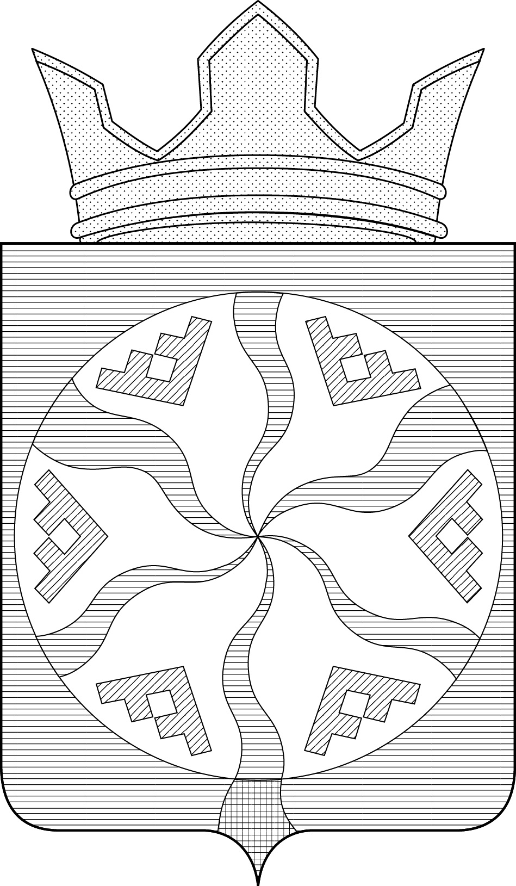

П

Размещение флагов: 1 – герб РФ или субъекта РФ, 2 – герб муниципального образования, где цифровые обозначения указывают на степень почетности места размещения герба при взгляде от зрителя.

